Защитим будущее,
извлекая уроки из прошлого

УРОКИ, ИЗВЛЕЧЕННЫЕ ИЗ АВАРИИ
Дата происшествия: | 01.10.2017 | Мероприятия по локализации и устранению причин аварии:  - Проведение аварийно-восстановительных работ;  - Провести осмотр проточной части, цветную дефектоскопию лопаток 1 ступени ГТЭ-45-3 ст.№3,4.;  - Провести техническое обследование и экспертизу промышленной безопасности дымовой трубы инв. № 11 ЯГРЭС, здания и запорной арматуры блока газовых задвижек БГЗ № 1, здания аварийного источника ЯГРЭС ;  - Вывести па ЦЩУ сигнал оповещения сигнализации загазованности в БГЗ, ГРП;  - Внести изменения в техническую документацию по эксплуатации ГТУ в части параметров рабочего давления газа (превышение установленного заводом изготовителем) с учетом положительного заключения ЭПБ;  - Провести обучение и проверку знаний персонала ГС, в части эксплуатационных характеристик газового оборудования;  - Внести изменения в инструкцию по эксплуатации газового хозяйства Якутской ГРЭС, в части запрета производства работ при неисправности приточно-вытяжной вентиляции;  - Обеспечить персонал, обслуживающий газовое оборудование, индивидуальными приборами контроля утечки газа;  - Назначить внеочередную аттестацию по промышленной и энергетической безопасности директору ЯГРЭС и главному инженеру ЯГРЭС в ЦАК Ростехнадзора в области А.1, Б.7.1., Г.3.1;  - Назначить внеочередную аттестацию по промышленной и энергетической безопасности ИТР в аттестационной комиссии ПАО «Якутскзнерго» с обязательным участием представителей Ленского управления Ростехнадзора по областям аттестации А.1., Б.7.1., Г.3.1., до прохождения аттестации отстранить от самостоятельной работы ИТР указанных в Акте расследования;  - Рассмотреть на комитете по охране труда ПАО «Якутскэнерго» вопрос о состоянии охраны труда и промышленной безопасности на ЯГРЭС-1, принять решение о соответствии занимаемой должности Директора ЯГРЭС, главного инженера ЯГРЭС и ИТР указанных в Акте расследования;  - При проведении реконструкции и/или модернизации ЯГРЭС-1 учесть мероприятия по стабилизации давления топливного газа (для предотвращения скачков давления в системе более ±0,5 кгс/м2) и технические причины аварии, произошедшей 1 октября 2017 года.  Извлеченные уроки:  Недопустимы несогласованные действия персонала при проведении регламентных ремонтных работ;  Необходимо строго соблюдать последовательность действий, предусмотренную производственными инструкциями.  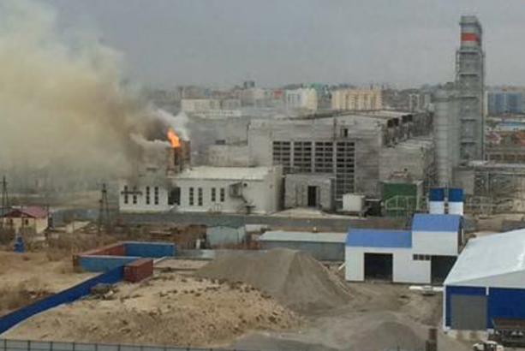
Наименование организации: | ПАО «Якутскэнерго»
Ведомственная принадлежность: | ПАО « Якутскэнерго»
Место аварии: | Якутская ГРЭС газотурбинная установка ГТУ-1,  расположенная по адресу: Республика Саха (Якутия),  г. Якутск, ул. Кржижановского, 2
Вид аварии: | Неконтролируемый взрыв; разрушение сооружений; повреждение, разрушение ТУ; нарушение режима работы; аварийное отключение.
Краткое описание аварии:
Во время проведения плановых работ по установке поворотных заглушек на газопроводе Ǿ159 мм II нитки в БГЗ-1 после проведения ремонтных работ на ГТУ-45 №1, произошло срабатывание электропривода шарового крана
1II-Г20 по ИСУ ключом с пульта управления ГТУ № 1.
В момент открытия задвижки заглушка была установлена,
но не затянута болтами, система была негерметична. По этой причине произошла утечка газа давлением 18,9 кгс/см2, при достижении давления газа до 15,5 кгс/см2 на ГТУ-2 произошел хлопок в районе КЗВ с выбросом пламени в машинный зал. Произошло отключение ГТУ-2 (защитой по погасанию факела). Далее произошло последовательное отключение ГТУ-45 №2, ГТУ-35 №7, ГТУ-45 №3 по срабатыванию защиты по погасанию факела, и ГТУ-35 №8, ГТУ-45 №4 по срабатыванию защиты по АТЗ (повышения температуры продуктов сгорания за турбиной). После чего произошло разрушение силовой турбины (двигателя) газотурбинной установки ГТУ-11 с последующим разрушением генератора, выбросом масла и возгоранием в машинном зале.
Последствия аварии:
(в т.ч. наличие пострадавших, ущерб)
В результате аварии пострадали здания и сооружения ЯГРЭС (главный корпус, помещение БГЗ-1, здание аварийного источника), а также технологическое оборудование, электрооборудование, оборудование КИПиА. В результате срабатывания защит и автоматики нагрузка Центрального энергорайона снизилась на ∑=107 МВт.
Пострадал старший мастер газовой службы.
Экономический ущерб составил 362970,51 тыс. руб.
1. Технические причины аварии:
1.1. В результате утечки газа при открытии задвижки 1ПГ-20 в БГЗ-1 происходит резкое снижение давления газа с 18 кгс/см2 до 15,5 кгс/см2, а затем резкое повышение давления газа до значения 17,5 кгс/см2 при закрытии задвижки с ЦЩУ, на работающих ГТУ. Резкие колебания давления газа в камере сгорания ГТУ-2 привели к срыву потока воздуха в компрессоре и его обратному потоку в сторону КЗВ с последующим хлопком в КЗВ (помпажные явления) и отключению ГТУ-2 (защита по погасанию факела).
2. Организационные причины:
2.1. Проведение подготовительных пусковых работ на ГТЭ 45-3 ст. №1 с незаконченными ремонтными работами по наряду-допуску № 116 «Снятие поворотных заглушек па фланцах после задвижек 1IГ20, 1IIГ20 в БГЗ-1. Помещение БГЗ-1» и незакрытым нарядом, что привело к ошибочным действиям оперативного персонала (машиниста турбин) при проведении переключений в схемах.

